HIPERPLASIA PARADOXAL

PARADOXAL HYPERPLASIA

KOHN, Luciana Konecny¹; SOUSA, Victória Tiozzo de²; DIMAS, Zaira Guilherme D. S.³;
¹Professor do Curso de Biomedicina – Universidade São Francisco; ²Graduanda do Curso de Biomedicina – Universidade São Francisco; ³Graduanda do Curso de Biomedicina – Universidade São Francisco;)

victoriatiozzo1327@icloud.com; zairadamiao@gmail.com

RESUMO. A imagem do corpo reflete na autoestima e na qualidade de vida de homens e mulheres assim cresça procura por tratamentos estéticos em busca do corpo perfeito. Entre os problemas estéticos tem-se a criolipólise. Apesar dos muitos benefícios concedidos com a utilização deste método, como qualquer outra técnica possui os seus riscos. Portanto este estudo tem como objetivo geral estudar a causa da HAP e tentar apontar os métodos de prevenção, identificar os tipos de paciente em que ocorrem a hiperplasia adiposa paradoxal; entender o porquê ocorre este tipo de reação adversa e apresentar os métodos de intervenção para hiperplasia adiposa paradoxal. O estudo trata-se de uma Bibliografia, com abordagem Qualitativa, realizada nas bases de dados eletrônica. A HAP é mais evidente entre homens de origem hispânica e tal reação ocorre devido ao aumento de volume pelo fato de os pré-adipócitos se proliferarem após a criolipólise. Para solucionar problemas desta natureza os tratamentos mais indicados são aguardar pelo período de 6 a 9 meses após o procedimento, lipoaspiração e abdominoplastia. Conclui-se que os profissionais da área de biomedicina devem realizar uma avaliação criteriosa para identificar a real necessidade da realização do procedimento e ter ciência das consequências que podem surgir, após a aplicação da criolipólise.

Palavras-chave: criolipólise; hiperplasia adiposa paradoxal; gordura localizada.

ABSTRACT. Body image reflects on the self-esteem and quality of life of men and women, thus increasing the demand for aesthetic treatments in search of the perfect body. Among the aesthetic problems is cryolipolysis. Despite the many benefits granted with the use of this method, like any other technique it has its risks. Therefore, this study has the general objective of studying the cause of PAH and trying to point out prevention methods, identify the types of patients in which paradoxical adipose hyperplasia occurs; understand why this type of adverse reaction occurs and present intervention methods for paradoxical adipose hyperplasia. The study will be an Integrative Literature Review (RIL), with a Qualitative approach, carried out on the bases: Virtual Health Library (VHL); Latin American and Caribbean Literature in Health Sciences (LILACS), Scientific Electronic Library Online (SCIELO), PubMed and Google Scholar. PAH is more evident among men of Hispanic origin and this reaction occurs due to the increase in volume due to the fact that pre-adipocytes proliferate after cryolipolysis. To solve problems of this nature, the most indicated treatment is to wait for a period of 6 to 9 months after the procedure, liposuction and abdominoplasty. It is concluded that professionals in the field of biomedicine should carry out a careful assessment to identify the real need for performing the procedure and be aware of the consequences that may arise after the application of cryolipolysis.

Keywords: cryolipolysis; paradoxical adipose hyperplasia; localized fat.

INTRODUÇÃO

A preocupação com a estética corporal vem cada vez mais se tornando de grande relevância no mundo, pois a imagem do corpo reflete na autoestima e na qualidade de vida de homens e mulheres da sociedade (BASTOS & NOGUEIRA, 2020). Assim aumentado a procura por tratamentos estéticos em busca do corpo perfeito (MILANI, 2020).
Entre os problemas estéticos corporais o principal fator que levam a população a procurar as clínicas de estética é a gordura localizada que nada mais é que um desenvolvimento irregular do tecido conjuntivo subcutâneo e ocorre em razão do aumento no tamanho de células adiposas, a hiperplasia celular; o aumento no volume de células já existentes, a hipertrofia celular; bem como da combinação destes dois fenômenos. O excesso de adipócitos é constituído por fatores genéticos, má alimentação, sedentarismo, alteração no metabolismo e desordens hormonais (LOFEU et al., 2015).
O acúmulo de adipócitos localizado pode variar de acordo com o sexo, sendo mais comum nas costas, abdômen e quadril, já nos homens atinge mais a região da abdômen e mesmo com uma boa dieta alimentar e a realização de atividades físicas, não é o suficiente para eliminar ou reduzir o problema, sendo necessário um tratamento específico para removê-lo (ARAÚJO; MEJIA, 2023).
Atualmente, existem no mercado diversos tipos de procedimentos que atuam na eliminação da gordura localizada entre eles tem-se a criolipólise que consiste em um método não invasivo, que causa a destruição destas células (FERRARO et al., 2012). A criolipólise é realizada com a utilização de um aparelho na superfície da pele que submete a região a temperaturas negativas de (5º a -15ºC) por um período de 40 a 60 minutos, tendo por função resfriar os adipócitos para que elas possam ser eliminadas naturalmente pelo organismo, através do fígado pelo sistema linfático (NUNES et. al., 2017).
A criolipólise aproveita a morte celular seletiva observável dos adipócitos após a exposição a temperaturas extremamente frias. Após o resfriamento, a água localizada no citoplasma dos adipócitos cristaliza e rompe as estruturas celulares (NIKOLIS et. al., 2021).
Apesar dos muitos benefícios concedidos com a utilização da criolipólise, como qualquer outra técnica possui os seus riscos, surgimento de reações adversas, pode-se ressaltar a hiperplasia adiposa paradoxal (HAP) (NOVAIS; MACIEL, 2017).
A HAP é uma reação que ocorre após a realização do procedimento e é detectada através do aumento do tecido adiposo, contrariando a eficácia do tratamento que seria a redução da região submetida a técnica e atinge aproximadamente 0,0051% de 2 a 6 meses após a realização do procedimento (TAGLIOLATTO et. al., 2017).
Para se evitar a ocorrência de HAP durante a intervenção realizada com a criolipólise, a segurança dos pacientes deve ser levada a sério pelos profissionais da área, pois esta intervenção irá proporcionar a satisfação nos resultados e preservação da saúde (RIBAS; MOURA, 2021).
Tendo em vista a grande procura para a eliminação de adipócitos localizado o tratamento com criolipólise se tornou popular, sendo fundamental a realização de pesquisas que levem a refletir sobre HAP, para um conhecimento de forma mais aprofundada por parte dos profissionais sobre as intervenções existentes para este tipo de reação adversa (ASSIS et. al., 2022).
Os profissionais da área da beleza e estética devem possuir conhecimento técnico dos recursos terapêuticos, para com isso, assegurar a prática correta, reduzindo assim os riscos aos pacientes. (RIBAS; MOURA, 2021).
Sendo assim, a relevância desta revisão é a necessidade aprofundar o conhecimento dos profissionais da área, aperfeiçoando os conhecimentos sobre as formas de tratamento para a HAP. É de fundamental importância identificar os tipos de paciente em que tem maior predisposição ao desenvolvimento da hiperplasia adiposa paradoxal e apresentar os métodos de intervenção para hiperplasia adiposa paradoxal.

MÉTODO

O estudo trata-se de uma Bibliografia, realizada nas bases: Biblioteca Virtual em Saúde (BVS); Literatura Latino Americana e do Caribe em Ciências da Saúde (LILACS), Scientific Electronic Library Online (SCIELO), PubMed e Google Acadêmico. Os descritores utilizados na busca foram: Criolipólise; Hiperplasia adiposa paradoxal; Estética.
Os critérios de inclusão foram: estudos disponíveis de forma completa, publicados em língua portuguesa e inglesa entre os anos 2012 e 2023. Foram excluídos os artigos que não respondiam à pergunta norteadora, assim como os objetivos.

DISCUSSÃO

De acordo com Khan (2019) a criolipólise é um procedimento não invasivo para a redução de adipócitos com resfriamento cutâneo localizado, bastante popular realizado na América do Norte, Europa e muitos outros países, como no Brasil, para pacientes que desejam modelar o corpo e região abdominal. Esta técnica não proporciona a redução de peso e sim auxilia na redução de adipócitos localizados que não conseguem diminuir pela atividade física.
O aparelho que realiza a Criolipólise é composto por ponteiras que se acoplam em diversas áreas do corpo, esta realiza um vácuo que propiciará a sucção da pele e do montante de gordura localizada no local, seguida pelo resfriamento intenso e o controle da porção sugada (CARNEVALLI et al., 2018). A Figura 1 mostra um modelo da marca Advice®, chamado de Crio Top Body Redux.

Figura 1: Aparelho de criolipólise
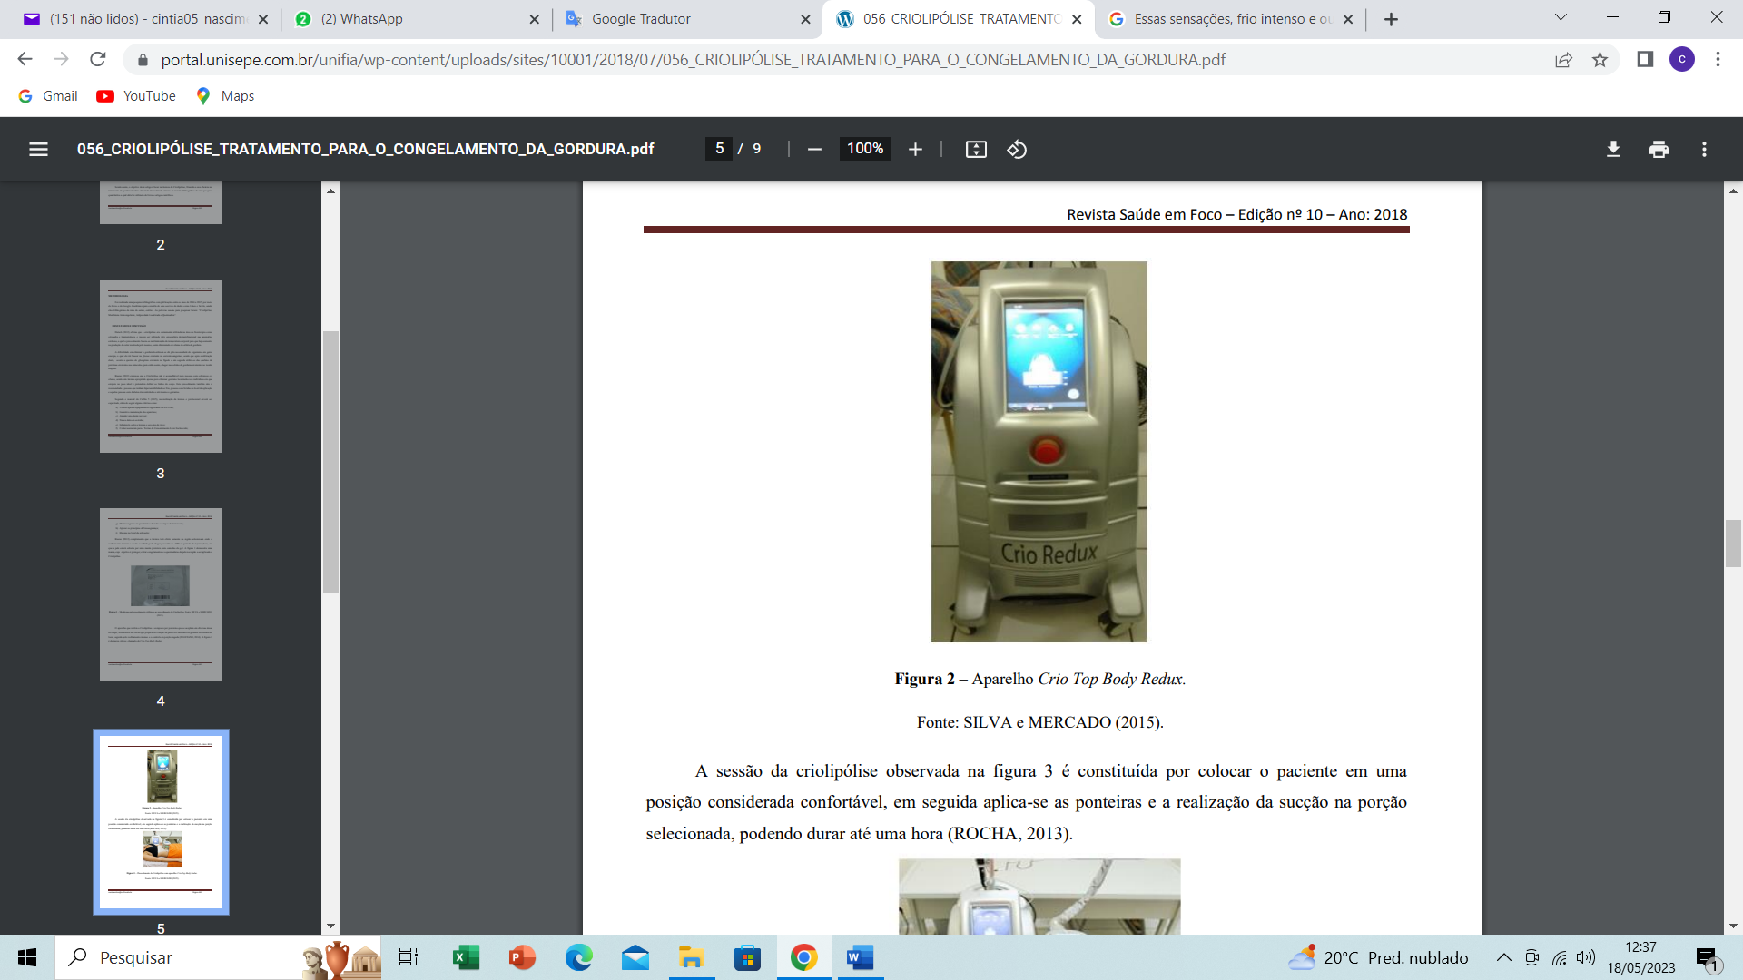
Fonte: CARNEVALLI et al., 2018
Segundo Avram et al (2013) embora a criolipólise não seja uma ferramenta para perda de peso, ela pode efetivamente melhorar bolsas focais de adiposidade, resultando em uma melhora no contorno corporal em regiões como abdômen, coxas, parte superior e inferior das costas, nádegas e mandíbula. A tecnologia ainda é jovem, mas a experiência clínica atual aponta para um perfil de segurança favorável com eventos adversos transitórios leves.
Jalian et al (2014) explicam que a criolipólise é realizada com um aplicador em forma de copo que desenha um rolo de pele e tecido adiposo subcutâneo entre duas placas de resfriamento. O tempo de tratamento típico é de uma hora, durante a qual a temperatura do rolo de tecido diminui para cerca de 0°C. A cristalização de lipídios citoplasmáticos dentro dos adipócitos inicia uma cascata de eventos, finalizando com a apoptose destas células.
A sessão da criolipólise observada na Figura 2 é constituída por colocar o paciente em uma posição considerada confortável, em seguida aplica-se as ponteiras e a realização da sucção na porção selecionada.

Figura 2: Procedimento de Criolipólise
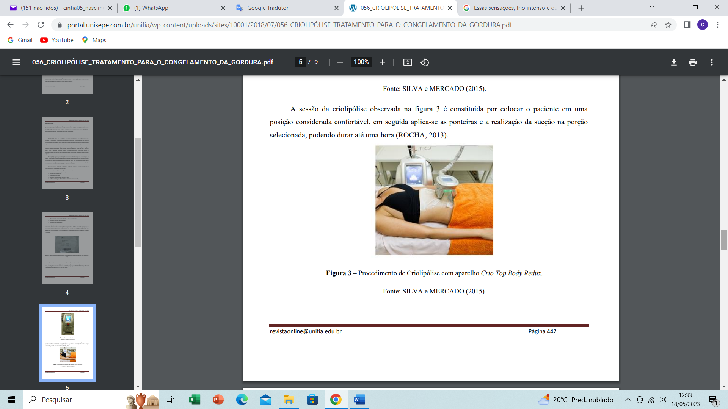
Fonte: CARNEVALLI et al., 2018

Carvanevalli et al (2018) explicam que a pele e o tecido adiposo subjacente são suavemente aspirados em um aplicador especializado, que reduz a temperatura do tecido entre duas placas de resfriamento. Sensações sentidas pelo paciente durante o procedimento como formigamento, ardor, dor, cãibras, desaparecem após 5 a 10 minutos, à medida que a área fica dormente durante o processo de resfriamento.
Segundo Avram et al (2013) durante o procedimento o fluxo sanguíneo é reduzido na área, facilitando o resfriamento, enquanto o aplicador em forma de taça permite que ocorra um contorno mais ideal, no local de aplicação, no qual um fator de intensidade de resfriamento é selecionado e ao final do procedimento é realizada uma massagem para facilitar a homogeneidade de cristalização dentro do local de tratamento.
Ainda de acordo com Avram et al (2013) durante o procedimento a água localizada no citoplasma dos adipócitos cristalizam e rompem as estruturas celulares e se desintegram e uma massagem minuciosa ajuda a otimizar os resultados, pois contribui na aceleração do processo de eliminação das células de gordura, através da estimulação do sistema linfático do corpo e ajudar a desbloquear os gânglios linfáticos que podem causar acúmulo de fluido linfático.
A Criolipólise pode ser realizada em algumas regiões do corpo, em razão das ponteiras não se adaptarem a qualquer tipo de estrutura. A figura 3 demonstra as regiões mais procuradas e as que melhor se adaptam às ponteiras.

Figura 3: Regiões mais procuradas e as que melhor se adaptam às ponteiras da Criolipólise.

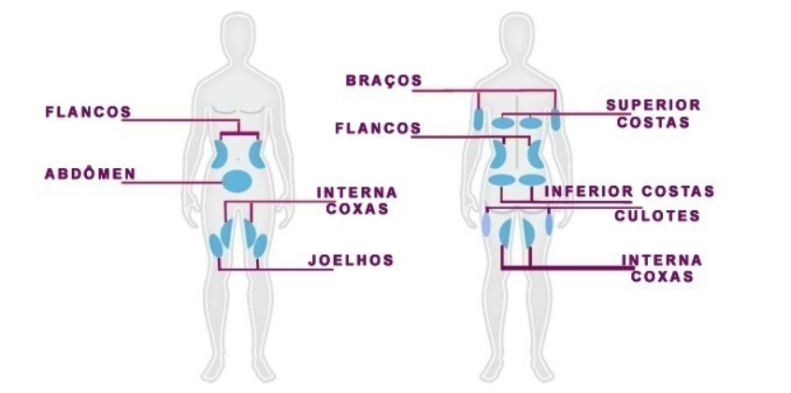
Fonte: CARNEVALLI et al., 2018

Ingargiola et al (2015) citam que 2 minutos de massagem manual com revezamento de massagem manual vigoroso do tecido tratado entre o polegar e os dedos e circular no tecido subcutâneo após o tratamento é um método seguro e eficaz para reduzir ainda mais a camada de adipócitos após a criolipólise.
Para Stroumza (2018) embora a criolipólise seja considerado um procedimento bastante seguro, existem efeitos colaterais subnotificados, como a HAP, que é causada pelo processo de apoptose desencadeado pelo resfriamento e hipóxia do tecido adiposo ou devido a massagem realizada ao final da sessão de criolipólise. A HAP recebe esse nome devido ao resultado inesperado do procedimento, deixando a área tratada endurecida e visivelmente aumentada, sendo mole é flexível e levemente sensível ao toque.
Já Ingargiola et al (2015) relatam que as temperaturas induzidas na criolipólise não têm efeito permanente na derme e epiderme sobrejacentes. No entanto, essa lesão isquêmica ao frio pode promover lesão celular no tecido adiposo via edema celular, redução da atividade da bomba Na-K-ATPase, redução da adenosina trifosfato (ATP), elevação dos níveis de ácido lático e liberação de radicais livres mitocondriais.
Sasaki et al (2014) mencionam que outro mecanismo propõe que o insulto inicial de cristalização e lesão isquêmica fria induzida por criolipólise é ainda agravado por lesão de reperfusão de isquemia, causando geração de espécies reativas de oxigênio, elevação dos níveis de cálcio citosólico e ativação de vias apoptóticas.
Stroumza (2018) citam outra hipótese é que a massagem realizada ao final da sessão de criolipólise, com o objetivo de aumentar a lipólise, cause trauma nas membranas dos adipócitos, resultando em adipocitólise inflamatória. Embora o processo inflamatório pós-tratamento tenha sido descrito como máximo entre 2 e 4 semanas após o tratamento com criolipólise, o processo de excreção pode levar até 3 meses para ser concluído.
Nikolis et al (2021) explicam que a etiologia da HAP, ainda não é clara, pois a criolipólise é uma técnica relativamente recente e poucas informações estão disponíveis sobre seus efeitos adversos, mas se sabe que é uma lesão, ocorrida por conta do reparo de adipócitos e insultos subjacente, em pacientes suscetíveis, embora não exista uma característica única.
Segundo Avram et al (2013) a incidência parece ser maior quando utilizado o aplicador de tratamento maior, no qual o mecanismo permanece obscuro, mas pode estar relacionado à hiperalgesia associada com dano transitório do nervo e subseqüente regeneração ou talvez uma paniculite mais robusta.
Jalian et al (2014) que informam que demograficamente a HAP é três vezes mais comum em homens do que em mulheres e é mais observada em homens de origem hispânica, idade média de 50 anos e índice de massa corporal de 26,2 kg/m², no qual nas amostras histológicas de HAP ilustraram vascularização aumentada e septos fibrosos, por possíveis fatores genéticos em comum e que foram tratados com um único aplicador grande na parte inferior do abdomem, porém estas informações não são consistentes entre as fontes.
De acordo com Manturova et al (2022), esses dados podem não ser totalmente significativos devido à demanda por procedimento entre mulheres, ser menor do que em homens que representam apenas 55% dos pacientes que são submetidos à criolipólise. Isto se deve pela estrutura histológica do tecido subcutâneo, tecido adiposo e sua distribuição, bem como direção das fibras dos septos fibróticos. Essas fibras são perpendiculares à superfície da pele em mulheres. Fibras diagonais e cruzadas são observados em homens.
Nikolis et al (2021) relatam que tem sido difícil estabelecer correlações entre HAP e possíveis fatores de risco porque a coleta de parâmetros de dados não tem sido consistente entre as fontes. Além disso, dado que a HAP foi relatada em todas as áreas de tratamento (por exemplo, abdômen, coxa, adipócitos do sutiã, submentoniano, flancos, parte superior dos braços) e com parâmetros variados de paciente, usuário e modelo (por exemplo, unidade, aplicador, configurações de vácuo), fatores causais definidos não foram estabelecidos.
Vargas et al (2021) citam que o uso de aplicador de frio incorreto, em particular, é suspeito de ser a principal causa desta complicação, pois pode causar aumento do dano tissular. Esse dano pode, por sua vez, exacerbar o processo inflamatório, um fato que tem sido associado a prognósticos menos favoráveis. Embora haja pouca literatura disponível sobre esta questão, os fatores de risco para HAP incluem obesidade (IMC>30), dobras cutâneas, cicatrizes em tecidos próximos, cirurgias recentes, doenças autoimunes, circulação alterada, dietas hipercalóricas incluindo ácidos graxos e/ou proteínas animais, sedentarismo e patologias malignas.
Para Jagdeo et al (2017) clinicamente, a HAP é um endurecimento local indolor claramente demarcada com sensibilidade reduzida, que aparece de 3 a 9 meses após a criolipólise, onde o crescimento do tecido pode ser observado ao longo de um ano após a criolipólise não invasiva.
Sasaki et al (2014) mencionam que embora seu mecanismo não seja totalmente compreendido, acredita-se que a sucção a vácuo com calor regulado extração impede o fluxo sanguíneo e induz a cristalização do tecido adiposo alvo quando a criolipólise é realizada. As temperaturas induzidas na criolipólise não têm efeito permanente sobre a derme e epiderme sobrejacentes. No entanto, essa lesão isquêmica ao frio pode promover lesão celular em tecido adiposo via edema celular.
Laiji (2023) comenta que existem algumas células de adipócitos no corpo que não são facilmente destruídas em temperaturas frias em comparação com outras células de adipócitos, fazendo com que não reduzam ou morram, vindo a aumentar o seu tamanho em reação, devido ao crescimento de novos vasos sanguíneos, que fornecem sangue para células de adipócitos crescidas demais, fornecendo-lhes nutrição para crescer ainda mais anormalmente em seu tamanho.
Avram et al (2013) relatam que outro mecanismo propõe que o insulto inicial de cristalização e lesão isquêmica fria induzida por criolipólise é ainda mais agravada por lesão de isquemia e reperfusão, causando geração de espécies reativas de oxigênio, elevação dos níveis citosólicos de cálcio e ativação de vias apoptóticas. Por fim, a cristalização e o frio lesão isquêmica dos adipócitos alvo induzem a apoptose dessas células e uma pronunciada resposta inflamatória, resultando em sua eventual remoção do local de tratamento nos seguintes diversas semanas.
Seaman et al (2015) citam que as baixas temperaturas podem ter efeitos deletérios nas células vasculares do tecido adiposo, podendo causar complicações durante a recuperação do tecido adiposo. Assim, é possível que, além de ter efeitos diretos nos adipócitos, a criolipólise também possa causar perda de vasos sanguíneos, o que pode levar à isquemia e/ou hipóxia que contribui ainda mais para a morte dos adipócitos. No entanto, em nosso estudo, o tecido hipocelular da HAP foi acompanhado por um estado hipovascular, como seria de esperar.
Singh et al (2015) e Vargas et al (2021) observaram que o aumento de volume ocorre pelo fato de os pré-adipócitos se proliferem após a criolipólise, levando a um aumento do volume tecidual, outras hipóteses incluem hipertrofia de adipócitos, alterações na expressão de receptores associados a adipócitos metabolismo, redução da inervação simpática ou hipóxia. Outra explicação é que, após o resfriamento, a hipóxia pode desencadeiam uma resposta que inclui hipertrofia, células fibrosas e vascularização.
De acordo com Manturova et al (2022) a patogênese da HAP não é clara e não se sabe se há uma dependência de protocolo para a realização do procedimento (duração da exposição, tamanho do bico), área de exposição, idade, sexo, índice de massa corporal, etnia.
Hilton (2021) explica que a hiperplasia adiposa paradoxal pode resultar do uso indevido do dispositivo, não congelar uma área por tempo suficiente ou não se prender bem o suficiente ao local do tratamento para atingir a apoptose do tecido adiposo.
Wang et al (2018) relatam que várias hipóteses foram propostas, incluindo hipóxia, denervação simpática local e seleção natural de adipócitos. Mais pesquisas científicas básicas ou de tradução devem ser realizadas para elucidar o mecanismo da resposta paradoxal da lesão induzida pelo frio nos adipócitos, para que a HAP possa ser prevenida e/ou corrigida.
De acordo com Manturova et al (2022) outra hipótese levantada pelos pesquisadores é que os adipócitos não fagocitados pelos macrófagos estão sujeitos à hiperplasia sob o efeito de alterações em seus receptores. A lesão hipóxica dos adipócitos é conhecida por aumentar vascularização pela liberação de fatores induzidos por hipóxia desencadeando uma cascata de sinalização para neoangiogênese e possivelmente hipertrofia e hiperplasia de adipócitos. Além disso, a criolipólise pode estimular pré-adipócitos ou células estromais que também leva à hipertrofia dos adipócitos.
Jalian et al (2014) relatam que durante o exame físico foi notado uma massa subcutânea de tecido mole retangular, com margens nítidas, na área periumbilical da aplicação do tratamento de criolipólise, conforme demonstra a Figura 4. Nenhuma alteração subjacente à pele foi apreciada. O tecido era móvel, visivelmente mais firme do que o tecido circundante, mas não duro. Havia leve sensibilidade à palpação. Foi realizada ressonância magnética (RM), que revelou aumento local do tecido adiposo subcutâneo com intensidade de sinal normal, correspondendo à área da protrusão.
Figura 4: HAP em posições diferentes
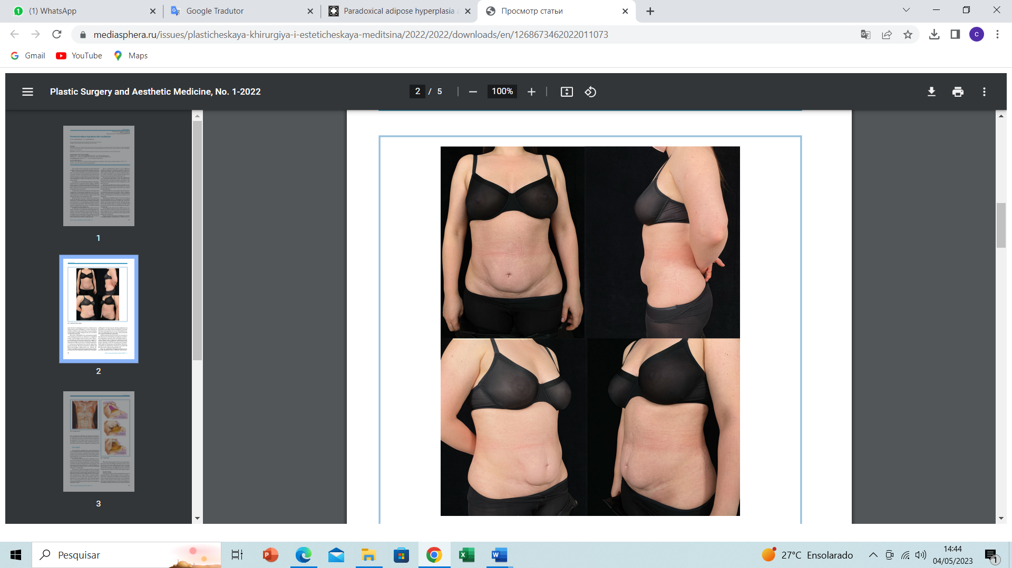
Fonte: Manturova et al (2022)
Nikolis et al (2021) relatam que embora a HAP não represente nenhum risco conhecido à saúde devido à sua natureza benigna, pode ser embaraçosa e frustrante, ela é cosmeticamente desfavorável e pode ser psicologicamente angustiante para os pacientes, que acabam ficando insatisfeito com a imagem corporal adquirida, onde a lesão parece na forma do aplicador.
Laiji (2023) comenta que este efeito colateral pode ser bastante deprimente para quem a experimenta, porque o resultado do tratamento é totalmente oposto ao esperado. Isso também pode afetar psicologicamente porque o contorno do corpo se torna desproporcional, ao contrário de antes do tratamento, onde o corpo parecia gordinho, macio e gorduroso. Agora o corpo parece irregular, firme, levantado, e o corpo toma a forma do dispositivo, que é um pouco retangular em forma, e a parte crescida parece um nó duro ou nódulo. Embora a hiperplasia adiposa paradoxal ainda não seja uma condição dolorosa, prejudicial ou com risco de vida, ela pode ser muito angustiante e triste para quem a experimenta.
Para Stroumza (2018) é importante acompanhar regularmente os pacientes após a criolipólise, idealmente por 6 meses, e informar os pacientes sobre a possibilidade dessa complicação para que ela seja prontamente diagnosticada durante o acompanhamento.
Vargas et al (2021) citam que os resultados do diagnóstico de HAP por ressonância magnética devem ser analisados minuciosamente, pois podem ser confundidos com outras causas de volume aumentado. Além disso, a análise histopatológica também pode ser necessária, pois permite um diagnóstico preciso do tecido danificado. Embora os critérios médicos sejam sempre importantes, na ausência de procedimentos de imagem adequados, um diagnóstico físico não é conclusivo. Isso é particularmente verdadeiro com complicações como HAP que podem ser facilmente confundidas com outros tipos de lesões. A HAP não é fisicamente perigosa, mas não desaparece sem tratamento.
Laiji (2023) comenta que existe a possibilidade de tratamento, mas como os efeitos colaterais são vistos após três a seis meses, é preciso esperar muito tempo antes de iniciar o tratamento porque, como resultado da hiperplasia adiposa paradoxal, a pele fica dura e firme, e leva alguns meses para que a área crescida fique mole. Entre os tratamentos tem-se a Lipoaspiração, VASER (Amplificação de vibração de energia sonora em ressonância), abdominoplastia e Smartlipo.
Vargas et al (2021) citam que vários tratamentos podem ser aplicados para reverter a HAP, entre essas tecnologias, a mais comum são mesoterapia, radiofrequência, ultrassom, ondas de choque, desoxicolato, drenagem linfática e, por último, lipoaspiração.
Kelly et al (2018) explicam que nenhuma resolução espontânea foi descrita, porém o que se sabe é que a melhor forma de intervenção para a HAP é aguardar até que até que a área afetada tenha amolecido, o que normalmente ocorre em 6 a 9 meses após o procedimento inicial de criolipólise ou através da lipoaspiração assistida, método de preferência dos biomédicos, mas em alguns casos, a abdominoplastia pode ser necessária. Tratamentos secundários podem ser necessários para recorrência ou protuberância persistente.
Para Jalian et al (2014) e Nikolis et al (2021) normalmente, os pacientes precisam esperar de seis a nove meses para que a gordura na área afetada amoleça o suficiente para ser removida com segurança, contrário, existe o risco de recorrência da HAP. A lipoaspiração e abdominoplastia são essenciais para melhorar a HAP e continuam sendo o principal método de tratamento de muitos biomédicos, no entanto, estudos futuros são necessários para melhor elucidar a fisiopatologia da HAP e seus mecanismos causadores, pois podem ajudar a orientar procedimentos instrucionais na prevenção da HAP ou sugerir métodos para seu tratamento.
Ingargiola et al (2015) comentam que dispositivos que usam alta frequência ultrassom, energia de radiofrequência e luz laser têm o potencial de melhorar a eficiência, minimizar consequências adversas e encurtar o tempo de recuperação pós-operatória. Através da destruição térmica, destruição cavitacional, ou criação de um poro temporário da membrana celular do adipócito, o resultado final é que o número de adipócitos é reduzido, o que, ao se traduzir em milhões de células adiposas, resulta em uma redução mensurável de adipócitos.
Nikolis et al (2021) explicam que a recomendação geral é evitar o tratamento de casos de HAP até 12 meses após o tratamento com criolipólise, dada a presença tardia de HAP e a incerteza sobre quando o processo surge e termina totalmente.

CONCLUSÃO

Conclui-se que os profissionais da área de biomedicina devem realizar uma avaliação criteriosa para identificar a real necessidade da realização do procedimento e ter ciência das consequências que podem surgir, após a aplicação da criolipólise.
Através dos artigos analisados, verifica-se que a HAP é mais evidente entre homens de origem hispânica idade média de 50 anos índice de massa corporal de 26,2 kg/m ². Tal reação ocorre devido ao aumento de volume pelo fato dos pré-adipócitos se proliferem após a criolipólise. Para solucionar problemas desta natureza os tratamentos mais indicados são aguardar pelo período de 6 a 9 meses após o procedimento, lipoaspiração e abdominoplastia.
Existem poucos dados na literatura que comparam o tamanho do efeito causado pela criolipólise. Por este motivo deve-se aumentar os estudos sobre esta técnica. Apesar disso os dados clínicos demonstram uma redução consistente de adipócitos em indivíduos tratados, o que suporta a utilidade clínica desta técnica.
Torna-se importante o conhecimento técnico científico especializado na área pelos profissionais, sobre os eventos adversos para fornecer informações apropriadas aos pacientes antes do tratamento, assim como para que as intervenções sejam realizadas de forma segura afim minimizar danos causados pela criolipólise.

REFERÊNCIAS

ARAÚJO, J. G.; MEJIA, D. P. M. Eliminação da gordura localizada abdominal com criolipólise. Disponível em: https://portalbiocursos.com.br/ohs/data/docs/98/148-EliminaYYo_da_gordura_localizada_abdominal_com_criolipYlise.pdf. Acesso em: 28.02.2023.
ASSIS, T.D.; FERREIRA, T.C. Criolipólise: eficácia no tratamento da gordura localizada. Brazilian Journal of Development, v.8, n.3, p 16897-16914 2022.

AVRAM, M.D.; MATHEW, M.; JALIAN, H.R. Cryolipolysis: A historical perspective and current clinical practice. Semin Cutan Med Surg., v. 32, n. 1, p. 31-34, 2013.

BASTOS, R.; NOGUEIRA, A.P. S. Os Benefícios da Carboxiterapia no Tratamento da Adiposidade Abdominal: Uma Revisão Integrativa. Revista de psicologia, v. 14 n. 51, p. 157–167, 2020.

CARNEVALLI, N. R., VIEIRA, J. A.; ASSIS, I.; PEREIRA, L. CRIOLIPÓLISE: TRATAMENTO PARA O CONGELAMENTO DA GORDURA LOCALIZADA. Revista Saúde em Foco, v. 10, n. 1, p. 1-9, 2018.

FERRARO, G. A.; FRANCESCO, F.; CATALSO C. et al. Synergistic effects of cryolipolysis and shock waves for noninvasive body contouring. Aesthetic plastic surgery, v. 36, n. 3, p. 666-679, 2012.
HILTON, L. Rare complications of cryolipolysis. Perspectivas Inovadoras: autoridade estética, v. 2, n. 3, p. 1-28, 2021.

INGARGIOLA, M.J.; MOTAKEF, S.; CHUNG, M.T et al. Cryolipolysis for Fat Reduction and Body Contouring: Safety and Efficacy of Current Treatment Paradigms. Plast Reconstr Surg., v. 135, n. 6, p. 1581-1590, 2015.

JAGDEO, J.; HO, D. A Systematic Review of Paradoxical Adipose Hyperplasia (PAH) Post-Cryolipolysis. J Drugs Dermatol., v. 16, n. 1, p. 62-67, 2017.

JALIAN, H.Ray; AVRAM, Mathew M.; GARIBYAN, Lilit; et al. Hiperplasia adiposa paradoxal após criolipólise. JAMA Dermatol., v. 150, n. 3, p. 317-319, 2014.

KELLY, M.; FELIZ, J.R.; TORRES, C. et al. Treatment of paradoxical adipose hyperplasia after cryolipolysis: a single-center experience. Cirurgia Plástica e Reconstrutiva, v. 142, n. 1, p. 17-22, 2018.

KHAN, M. Complications of Cryolipolysis: Paradoxical Adipose Hyperplasia (PAH) and Beyond. Aesthetic Surgery Journal, v. 39, n. 8, p. 334–342, 2019.

Lalji, N.B. Hiperplasia Adiposa Paradoxal - Causas, Sinais e Sintomas e Tratamento. Disponível em: https://www.icliniq.com/articles/skin-care/paradoxical-adipose-hyperplasia.

LOFEU, G.M.; BARTOLOMEI, K.; BRITO, L.R. A. et al. Atuação da radiofrequência na gordura localizada no abdômen: revisão de literatura. Revista da Universidade Vale do Rio Verde, Três Corações, v. 13, n. 1, p. 571-581, 2015.

MANTUROVA, N.E.; GLADYSHEVA, V.V. Paradoxical adipose hyperplasia after cryolipolysis. Plastic Surgery and Aesthetic Medicine, v. 1, n. 1, p. 73-78, 2022.

MILANI, C. C. Efeitos da carboxiterapia como tratamento estético. Revista Extensão, v. 4, n. 1, 2020.

NIKOLIS, A.; ENRIGHT, K.M. A multicentric evaluation of paradoxical adipose hyperplasia after cryolipolysis for fat reduction and body contouring: a review of 8658 cycles in 2114 patients. Aesthetic Surgery Journal, v. 41, n. 8, p. 932-941, 2021.

NOVAIS, K. F.; MACIEL, E. P. Criolipólise e suas reações adversas. Simp.TCC/Sem.IC. n. 12, p. 487-491, 2017.

NUNES, M. V.; SILVA, F.C.; MOREIRA, J. A. R. Criolipólise: pré e pós-tratamento eletroterapêutico. Fisioter. Bras, v. 18, n. 6, p. 750-756, 2017.

RIBAS, T. N. F.; MOURA, J. B. F. Relatos de profissionais sobre intercorrências em tratamentos estéticos corporais. Research, Society and Development, v. 10, n. 16, p. 1-8, 2021.

SASAKI, G.H.; ABELEV, N.; TEVEZORTIZ, A. Noninvasive selective cryolipolysis and reperfusion recovery for localized natural fat reduction and contouring. Aesthet Surg J., v. 34, n. 1, p. 420-431, 2014.

SEAMAN, S.A.; TANNAN, S.C.; CAO, Y. et al. Paradoxical Adipose Hyperplasia and Cellular Effects After Cryolipolysis: A Case Report. Aesthetic Surgery Journal, v. 36, n. 1, p. 6-13, 2016.

SINGH, S. M.; GEDDES, E. R. C.; BOUTROUS, S. G. et al. Paradoxical adipose hyperplasia secondary to cryolipolysis: An underreported entity? Lasers in Surgery and Medicine, v. 47, n. 6, p. 476-478, 2015.

STROUMZA, N.; GAUTHIER, N.; SENET, P. et al. Paradoxical Adipose Hypertrophy (PAH) After Cryolipolysis. Aesthetic Surgery Journal, v. 38, n. 4, p. 411–417, 2018.

TAGLIOLATTO, S.; TOSCHI, A.; BENEMOND, T.M. H. et al. Criolipólise - revisão da literatura, relato e análise de complicações. Surgical & Cosmetic Dermatology, v. 9, n. 4, 2017, p. 324-327, 2017.

VARGAS, R.; MÁRMOL, G.V.; SÁNCHEZ, J. V. R. et al. Paradoxical Adipose Hyperplasia after Cryoadipolysis: A Colombian Observational Study. International Research Journal of Pharmacy and Medical Sciences, v. 4, n. 2, p. 39-45, 2021.

WANG, E.; KAUR, R.; JAGDEO, J. Comentário sobre: ​​Hipertrofia Adiposa Paradoxal (HAP) Após Criolipólise. Aesthetic Surgery Journal, v. 38, n. 4, p. 418-420, 2018.

